
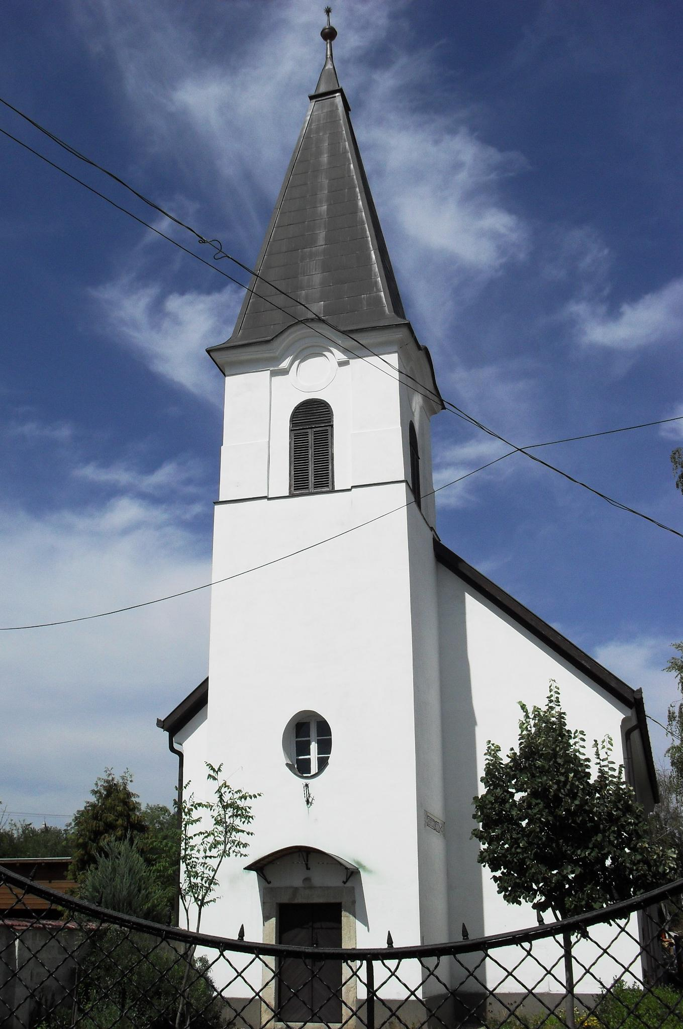
ÚTRAVALÓ
Gyúrói Református Egyházközség
III. évf. 45. szám 2014. október 12.
_____________________________________________________________________

Imádkozzatok minden emberért

„Arra kérlek mindenekelőtt, hogy tartsatok könyörgéseket, imádságokat, esedezéseket és hálaadásokat minden emberért, a királyokért és minden feljebbvalóért, hogy nyugodt és csendes életet éljünk teljes istenfélelemben és tisztességben. 1 Tim 2,1-2 Olvasmány: Jeremiás 10,1-16

Az elmúlt héten egyházmegyénkben részesei voltunk a Kárpát-medencei ifjúsági imaéjjelnek, ahol a fiatalok együtt imádkoztak közös ügyekért. Sok más mellett szóba került a szomszédunkban zajló háborús helyzet, a politikusok, vezetők kérdése. Emellett a tanítás is szólt arról, hogy Isten hív minket arra is, hogy vezetőinkért is imádkozzunk: és nem is csak azokért, akiket szeretünk!
Ez azért is nehéz lecke, mert általában szidni szokás a politikusokat. Úgyhogy ha meghalljuk ezt a felhívást, hogy imádkozzatok minden emberért, a királyokért és minden feljebbvalóért, akkor ezért egy kicsit elgondolkozunk: biztos ez?
Amikor Isten a gyülekezetre bízza az imádság szolgálatát, akkor egy különleges feladatot ad nekik: mindenkiért felelősséggel vagyunk. Nem csak magunkért, nem csak családunkért, vagy gyülekezetünkért, esetleg még nemzetünkért - mindezért is – de minden emberért. Ez egy hosszú sor, melyben még azok is benne vannak, akiket nem szeretünk. Sőt olyanok is, akiket nem ismerünk. Isten a kezünkbe adja annak lehetőségét, hogy könyörögjünk őértük, hogy jobb legyen nekik is.
Amikor Pál ezek után a nép vezetőit említi, meglehetősen nagyot és bátrat lép előre. Ebben az időben kezdi meg uralkodását Néró, aki az első szervezett keresztyénüldözést viszi véghez a birodalomban. Egy biztos: nem voltak baráti kapcsolatban. És mégis, a keresztyén gyülekezet azt a szolgálatot kapja, hogy imádkozzon azokért, akik őt vezetik, s imádkozzon azokért is, akik másokat vezetnek, döntéseket hoznak, hiszen nekik különösképpen nagy bölcsességre, Istentől jövő segítségre van szükségük, mert a rájuk bízott feladat is nagy.
Imádkoznunk kell a képviselőkért, polgármesterért, a választásokért – nem is kimondottan azért, hogy az nyerjen, akire mi szavaztunk, sokkal inkább azért, hogy mindebben Isten akarata legyen meg, mert igazán az ő vezetése számít. Ő nyugodt és csendes életre vinne minket, szép és kies helyekre, istenfélelemre és tisztességre.
Ezért könyörögjünk ma is, hogy rátalálhassunk mi magunk és vezetőink is minden időben arra az útra, amely a boldogulást és az üdvösséget jelenti számunkra: ami az Isten akarata. Támogassuk imádsággal is vezetőinket! Ámen.

HIRDETÉSEK

1. Temetésre készülünk. Kis Márton, kolozsvári, majd tordasi lakos, 89 éves korában hunyt el. Temetése kedden 12 órakor a tordasi temetőben lesz. Isten vigasztalását kérjük szerettei életére!
2. Alkalmaink, gyülekezeti események
Kedden 14 órától temetőtakarítás veszi kezdetét. Várjuk a segítségeket!
Szerdán 18 órakor folytatjuk a Bibliakört. (2 Mózes 4)
Szombaton 16 órakor a Mányi Reformátusok közösségében adhatunk hálát a megújult templomért.
Jövő vasárnap a szokott rend szerint 9 órától gyermekistentisztelet, 10 órakor gyülekezeti istentiszteletünk lesz.
3. Kiadtuk gyülekezetünk idei őszi körlevelét. Bízunk benne, hogy már a legtöbb helyre eljutott. Aki nem kapta volna még kézhez, a megtalálhatja a kijáratnál és honlapunkon is: www.parokia.hu/lap/gyuro
4. Áldozati Vasárnapokat hirdetünk meg gyülekezetünkben. Október vasárnapjain várjuk a borítékos adományokat: célunk egy jó minőségű templomi hangszer vásárlása. A digitális orgona várhatóan november közepén érkezik meg Hollandiából. Így kérjük és köszönjük az adományokat!
Az elmúlt vasárnap három boríték érkezett: 40.000 Ft-tal. Köszönjük!
5. Iratterjesztésünkben hamarosan újabb kiadványok érkeznek. Október folyamán lehet előjegyezni a következő évre szóló olvasmányokat és az új Biblia különböző példányait. Az ívek a kijáratnál megtalálhatók.
6. Visszatekintés
Szeptember hónap a tanév rendjének kialakításával, az újabb gyülekezeti alkalmak indításával telt nagy részben. Így az iskolai hittanoktatás szervezése, hittanévnyitó alkalma, a konfirmációs órák indítása, gyermekistentiszteletek sorozatának indulása volt elsődleges feladatunk. A hónap végén indítottuk újra a Bibliakört, szerveződött a felnőtt konfirmációs csoport – mely három főt számlál. Tartottunk Imaórát, s kellemes időt töltöttünk együtt a gyülekezeti kiránduláson, Etyeken.
Anyagi dolgainkat nézve szerényebb hónapot zártunk, hiszen ismét több volt a kiadásunk, mint a bevételünk. EFJ: 36.000 Ft, Adomány 26.000 Persely: 58.000 Ft. Kiadásunk elérte a 200.000 Ft-ot.

A mi Urunk Jézus legyen gyülekezetünk és életünk őriző pásztora!

